ПРОТОКОЛ
заседания комиссии по профилактике и противодействию

коррупции городского поселения Рощинский

муниципального района Волжский Самарской области
от 30 июля 2019 г. № 3
ПРЕДСЕДАТЕЛЬСТВОВАЛ
Глава городского поселения Рощинский Деникин С.В.
Секретарь:
В.Г.Калмыкова
Члены комиссии:
В.Н.Горбаченко
Н.П.Ощепкова
О.И.Рубина

1. Принять к сведению решение протокола №3 от 25 июля 2019г. заседания комиссии муниципального района Волжский Самарской области.
2. Продолжить систематическую работу по профилактики правонарушений на территории поселений, обратить особое внимание на профилактику уличной преступности, выявлению, мест возможной концентрации антиобщественного элемента, молодежи и подростков, лиц склонных к совершению преступной деятельности.
3. Продолжить работу по привлечению к охране общественного порядка во время проведения культурно массовых, спортивных мероприятий, наибольшее количество членов народных дружин.
С целью недопущения нарушений законодательства в организации проведения массовых мероприятий своевременно уведомлять ОМВД России по Волжскому району Самарской области о сроках проведения культурно массовых, спортивных мероприятий, с предоставлением плана проведения мероприятий.
4. Продолжить работу по обеспечению мер по профилактике и предупреждению правонарушений в отношении престарелых граждан и лиц, находящихся в трудной жизненной ситуации, проведение профилактических бесед с населением поселений
На информационных стендах в общественных местах, разместить памятки «Осторожно - мошенники!».
Провести разъяснительную работу среди руководителей Ветеранских организаций, с целью доведения до получателей социальных услуг, распространенных видах мошенничества.
5. Принять меры к трудоустройству неработающих осужденных в кратчайший срок (30 дней с момента постановки приговора на учет для осужденных к исправительным работам и 15 дней для осужденных к обязательным работам).
6. Обеспечить исполнение Постановления Главы муниципального района Волжский Самарской области от 26.10.2017 №2282, определяющее перечень объектов для отбывания наказания в виде исправительных и обязательных работ согласно которому руководители муниципальных предприятий указанных в перечне объектов обеспечивают резервирование рабочих мест для трудоустройства данной категории граждан.
Не допускать случаев немотивированного отказа, в трудоустройстве осужденных, исключить ситуации невозможности исполнения решения судов.

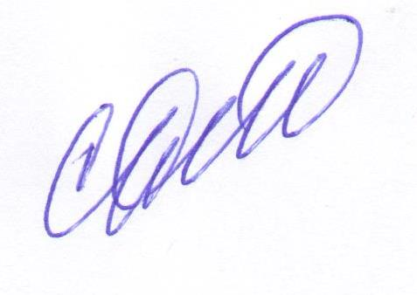
Глава
городского поселения Рощинский Деникин С.В.

